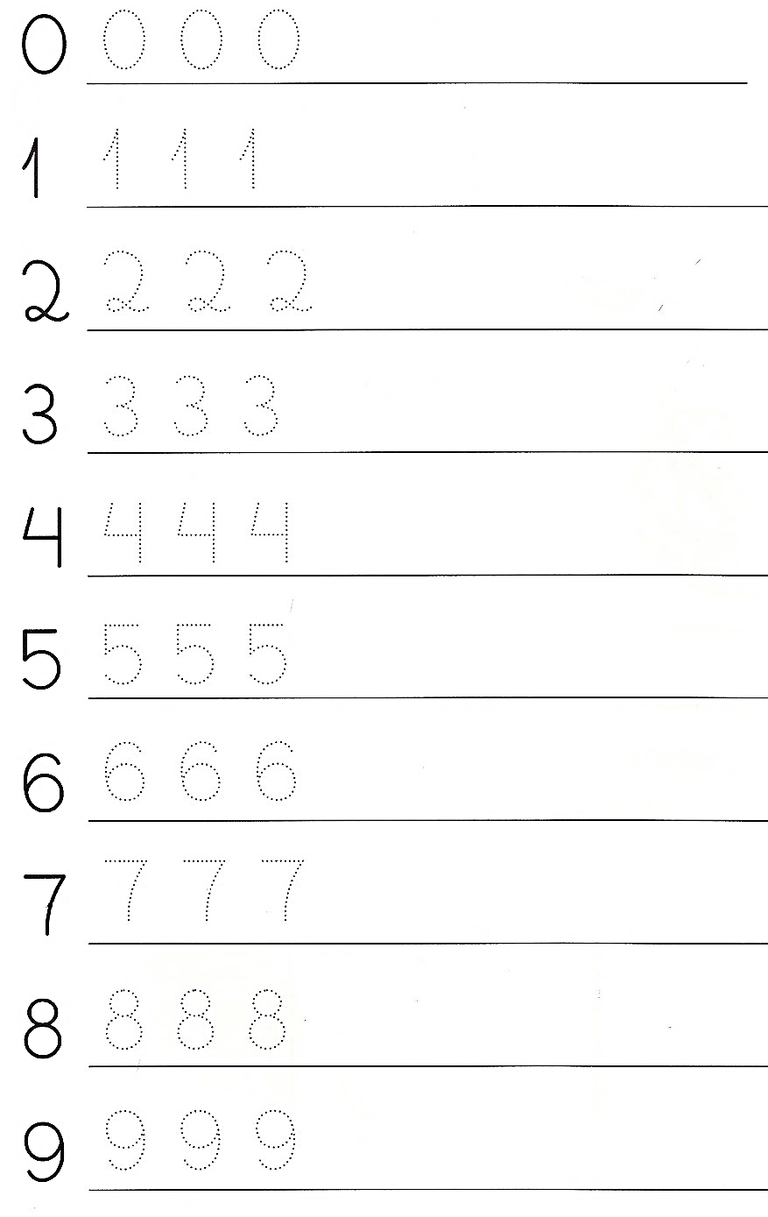
- Cubra o pontilhado e complete a linha com os números:

- Os números estão fora da ordem. Coloque – os no quadro abaixo, em ordem crescente:
8 | 1 | 7 | 3 | 0 | 5 | 2 | 6 | 9 | 4

- Escreva os números que estão entre:

0 _____ 2
3 _____ 5
6 _____ 8
1 _____ 3
4 _____ 6
7 _____ 9

- Dê o antecessor e o sucessor:
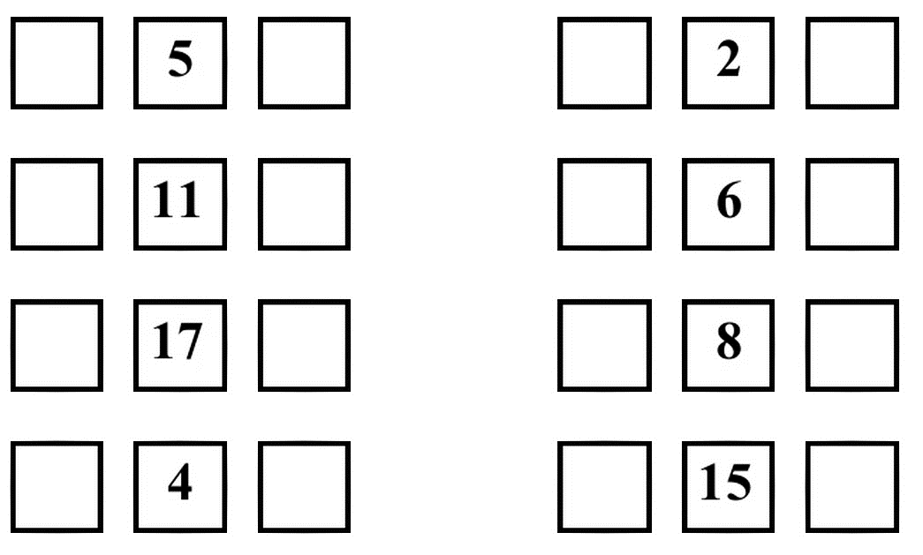

Você é demais!

